de Ton Carbones

clip: https://youtu.be/2rRA6_wmWy4

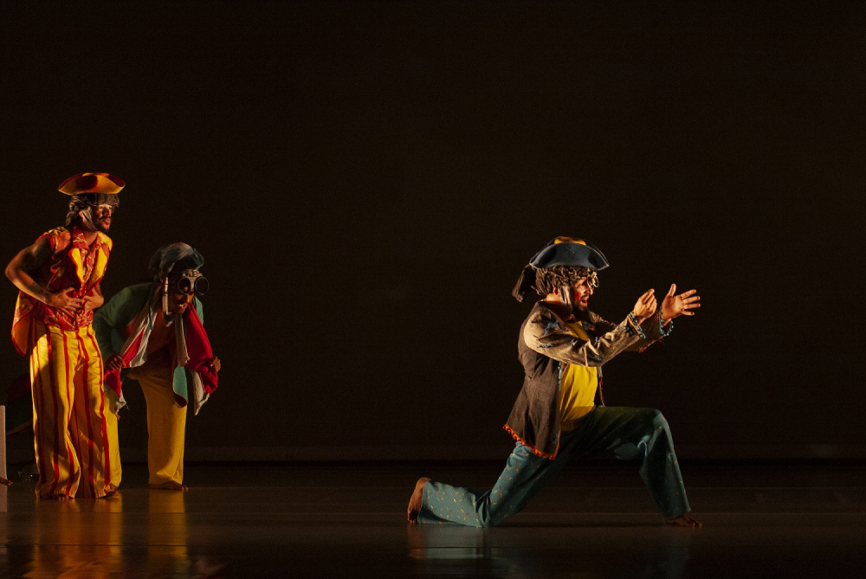
foto: Paulo Cesar Lima

No enredo de Nas Águas do Imaginar, uma criança é surpreendida, na hora de dormir, por seres fantásticos que surgem no quarto, instigando sua imaginação. Ávida pela diversão, ela se arma de coragem e muita criatividade para embarcar em uma viagem ao mundo do imaginar. A viagem começa quando a criança se ajeita para dormir. As roupas jogadas pelo quarto vão ganhando vida. Como se estivesse sonhando ela sai da cama, os objetos do quarto se transformam e a aventura começa. Surgem Piratas engraçados e atrapalhados; uma Polvo aparece junto com agitadas criaturas Siamesas; um Caçador e uma Sapa planejam roubar a imaginação da criança com a ajuda de seres misteriosos, deslizantes e muito suspeitos; no fundo do mar, um navio é comandado pela capitã Polvo e seus Piratas. Enquanto a criança se diverte com brinquedos que ganham vida, transformações mágicas, amigos imaginários e personagens que emitem sons curiosos, o caçador coloca em prática o plano de roubar sua imaginação, mas ele não contava com a astúcia das Siamesas que mostram que a imaginação não pode ser roubada.

Inicialmente branco, o cenário de Nas Águas do Imaginar vai ganhando cores e vida à medida que se desenrola a divertida viagem. Almofadas transformam-se em estrelas e voam. A cama se desdobra (carrinho de mão, skates, bancos e coral no fundo do mar); o lençol traz a noite, vira mar, barco e qualquer outro lugar. Os figurinos têm cores vibrantes e combinações divertidas como se as personagens fossem de um desenho animado, explorando as possibilidades de imaginação dos pequenos. E dos grandinhos também.

FICHA TÉCNICA
(favor não alterar a ficha técnica sem autorização prévia da produção da Companhia)
Direção geral: Ana Bottosso
Coreografia: Ton Carbones e elenco
Assistência de direção e produção administrativa: Ton Carbones
Intérpretes colaboradores: Carlos Veloso, Carolini Piovani, Daniele Santos, Felipe Julio, Flávia Rodrigues, Guilherme Nunes, Leonardo Carvajal, Noemi Esteves, Thaís Lima e Ton Carbones
Assistência de coreografia: Carolini Piovani
Concepção musical: Luciano Sallun
Concepção de luz: André Prado, Ton Carbons e Ana Bottosso
Concepção figurino: Salomé Abdala
Cenografia e adereços: Ateliárea - Daniel Sapiência e Paula Martins
Assistência de produção e sonoplastia: Jehn Sales
Professores de dança clássica: Márcio Rongetti e Paulo Vinícius
Professor de Pilates: Wil Helvecio
Professores de dança contemporânea: Ana Bottosso e Ton Carbones
Professor de view points: Bruno de Oliveira
Condicionamento físico: Carolini Piovani
Orientação em yoga: Daniele Santos
Professora convidada: Daniela Moraes (Improvisação)
Assistência de comunicação: Cristina Ávila
Assessoria de imprensa: Verbena Comunicação

CONTATO:
Geral: contato@ciadedancas.apbd.org.br
Produção: producao@ciadedancas.apbd.org.br
Comunicação: comunicacao@ciadedancas.apbd.org.br
11-99883-8276
11-99992-7799

